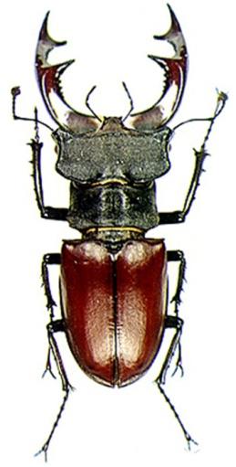**ACOREP-France**

Association des Coléoptéristes Français

45 rue Buffon 75005 PARIS

**BULLETIN D’ADHESION**

** 2025**

**Merci d’envoyer ce bulletin et le montant de l’adhésion au Trésorier de l’association :**

**André Simon, 84, rue Jean Jaurès, 92170 Vanves**

**NOM :** ..............................................................................................................

**PRENOM :** ...............................................................................................................

**ADRESSE :** ...............................................................................................................

................................................................................................................

**Téléphone :** ...............................................................................................................

**e-mail :** ................................................................................................................

Merci de joindre une photo "carte d'identité" couleur (format numérique ou papier) pour l'annuaire.

**Spécialité ou centre d’intérêt :**

.................................................................................................................................................... ........................................................................

Ces données seront intégrées dans l’annuaire. Nous indiquer éventuellement vos réserves avec mention « ne pas publier ».

**Signature indispensable :**

**Montant de la cotisation 2025 : 40 € (Quarante euros)**

donnant droit aux :

1. - Réunions (conférences, exposés) les 1ers et 3èmes mardis de chaque mois à 20h30 au siège de l’association : 45, rue Buffon 75005 Paris.
2. - Bulletins d’ACOREP-France (3 numéros par an) et annuaire.
3. - Sorties organisées, etc.

--------------------------------------------------------------------------------------------------------------------------

* Par chèque à l’ordre d’**ACOREP**
* Par virement :

**Etablissement :** 10278 **Guichet :** 06147 **N° de compte :** 00020425001 **Clé RIP :** 04

**IBAN:** FR76 1027 8061 4700 0204 2500 104 **BIC :** CMCIFR2A

**Domiciliation :** CCM VANVES, CENTRE COMMERCIAL DU PLATEAU, 56, RUE JEAN JAURES - 92170 VANVES